PRACTICA 2: TIKA

# EJERCICIO 1

Para este ejercicio, se ha descargado el archivo “BOUCA-No-367” cuyo autor es la SECRETARÍA GENERAL DE LA UNIVERSIDAD DE CÁDIZ.

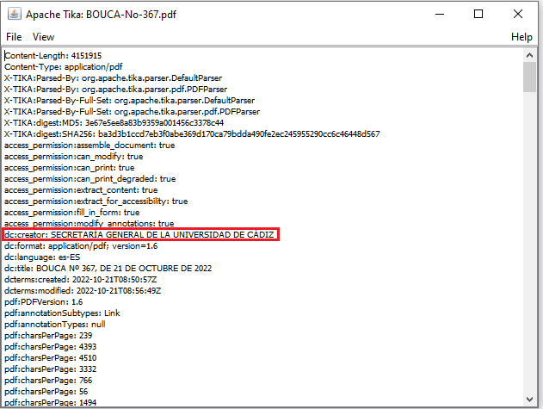

# EJERCICIO 2

Para este ejercicio, se ha utilizado el archivo “BOUCA-No-367”.pdf para crear el archivo bouca.pdf. Haciendo uso del siguiente comando:



# EJERCICIO 3

Para este ejercicio, se ha utilizado una página de noticias, de donde se pueden sacar algunos metadatos interesantes:

* Organización: Unidad Editorial Información General S.L.U.
* Algunos datos sobre twitter.
* Imagen contenida.
* Keywords, etc….

# EJERCICIO 4

Para este ejercicio, se ha comprimido el archivo bouca.doc y se ha utilizado el siguiente comando.

# EJERCICIO 6

Para este ejercicio, con el primer comando no se obtienen muchos metadatos. Por tanto con el segundo mantuve la dirección sin “ /es” y obtuve más metadatos.

Además, con el tercer comando lo añado al metadatos.txt

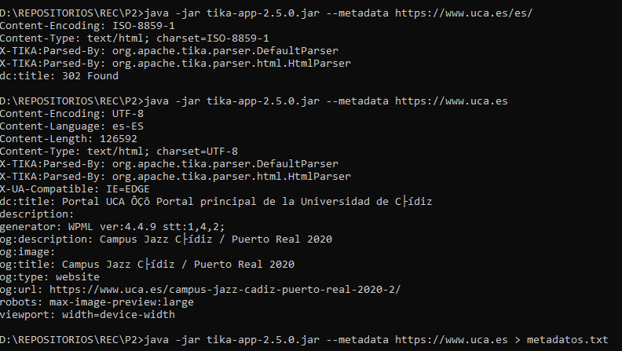

# EJERCICIO 6

Al pasar el archivo ej7.rdf a ej7.doc, existe un problema ya que aunque crea un doc, este se encuentra vacío además que muestra las siguientes líneas por pantalla:

En cambio